درباره ما – About us
شرکت تحلیلگران آینده از سال 1386 به منظور ایجاد و توسعه سیستم های مورد نیاز مشتریان سازمانی و با هدف بهبود فرآیندهای عملیاتی و نظارتی و با بکارگیری نیروهای متخصص و خلاق و جدید ترین ابزار و روش های تولید و بهبود نرم افزار های سازمانی تاسیس گردید. این شرکت در تلاش است تا با مدیریت دانش و تشریک مساعی مشتریان و کارکنانش و بروز آوری سیستم ها و فرایندها به یکی از 10 شرکت برتر ایران از لحاظ کیفیت سیستمها و خدمت رسانی به مشتریان تبدیل شود تاریخچه شرکت تحلیلگران آینده با هدف تهیه و تامین نیازمندی های مشتریان در بازار نرم افزار در سال 1386 تاسیس گردید. پس از تغییر اعضای هیات مدیره در سال 1392، اهداف، استراتژی ها و برنامه های عملیاتی شرکت در همه زمینه ها بازبینی شده و نتیجه بازبینی در قالب اهداف جدید به مدیر عامل شرکت ابلاغ شد تا نسبت به تهیه و تدوین برنامه های عملیاتی در سه بازه کوتاه مدت، میان مدت و بلند مدت اقدام به عمل آورد. توسعه فعالیت شرکت در زمینه ارایه راه حل های جامع، تولید و عرضه نرم افزار وب مبنا، افزایش محصولات و خدمات قابل عرضه به مشتریان از جمله اهداف جدید شرکت بوده اند. برای نیل به این اهداف پس از جذب و بکارگیری کارشناسان و متخصصین مرتبط، نیازهای مشتریان شرکت شناسایی و مدون شده و متناسب با هر نیاز راهکار مقتضی عرضه شده است که از جمله آنها می توان به تولید سایت و پورتال های سازمانی با استفاده از Microsoft SharePoint اشاره نمود.
ارایه راهکارهای سیستمی و تولید نرم افزاری های تخصصی صنعت بانکداری، ارایه مشاوره و تامین سخت افزار قابل استفاده در راهکارهای، پشتیبانی از سیستم های عرضه شده و تعریف و مدیریت پروژه های نرم افزاری بخش دیگری از فعالیت های شرکت برای نیل به اهداف پیش گفته را تشکیل می دهند. شرکت تحلیلگران آینده با تکیه بر تجربه مدیران و کارشناسان خود و با استفاده از دانش روز امید دارد در زمره برترین شرکت ارایه کننده خدمات و نرم افزارهای توسعه و بهبود فرایندهای سازمانی قرار گیرد.

راهکارها
مدیریت جامع ارتباط با مشتریان CRM
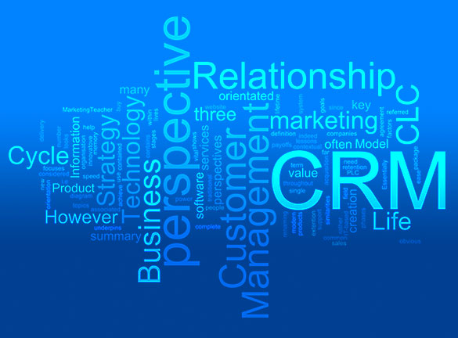
راهکارهای مدیریت ارتباط با مشتری، بخشی از استراتژی کسب و کار است که هدف آن صرفاً به افزایش میزان فروش و سوددهی محدود نمی‌شود. سازمانها با بکارگیری این راهکارها تلاش دارند به دیدگاهی منحصر بفرد و یکپارچه از مشتری و یک راه‌کار مشتریمدارانه دست یافته و با افزایش میانگین سطح رضایت مشتری، زنجیره تبادلات بلند مدت بین شرکت و مشتریان را تقویت و سودآورنمایند.
تیم تخصصی CRM در این شرکت با درک تفاوت های میان صنایع و کسب و کارهای مختلف و برخورداری از تجارب موفق و ارزشمند در حوزه پیادهسازی این سامانه ها با استفاده از Microsoft Dynamic CRM در سازمان های مختلف اعم از مراکز تماس، بانک ها و شرکت های خدماتی، می تواند همراهی مطمئن و کارآزموده در ایجاد و توسعه سامانه های CRM باشد. این تیم از تخصص هایی مشتمل و نه محدود به موارد زیر برخوردار است:
• Enterprise Class CRM Solutions
• MS Dynamic CRM SDK/Toolkit Development
• Knowledge-Base Integration
• Call Center Oriented CRM Development and Implementation

در یک دسته بندی کلی، می توان سامانه مدیریت ارتباط با مشتریان (CRM) را به سه دسته عملیاتی (Operational)، تحلیلی (Analytical) و تعاملی (Collaborative) تقسیم نمود. رایج ترین سناریو در استقرار سامانه های مدیریت ارتباط با مشتریان عبارت است از پیاده سازی یک CRM تعاملی و تبدیل آن به CRMای از نوع عملیاتی یا تحلیلی. این بدان معناست که در رویکرد رایج نسبت به پیاده سازی این قبیل سامانه ها اولویت با ساختارهای تعاملی است. CRMهای تعاملی را می توان به دو گروه مرکز تماسی (Call Center) و خدماتی (Service) افراز نمود. این دو گروه به لحاظ نحوه پیاد ه سازی، ماهیت کسب و کار هدف، کاربران سامانه، شکل و معماری بهره برداری از سامانه، قالب، حجم یا نوع اطلاعات جمع آوری شده و نحوه و نوع گزارشگری های مورد نیاز تفاوت های بنیادین دارند و نیازمند رویکردهای اجرایی متفاوتی هستند.

توسعه کسب و کارهای الکترونیکی E-Commerce --


نقش کسب و کارهای الکترونیکی در تغییر تعریف و هویت رایج مشاغل و خدمات بر کسی پوشیده نیست. اقبال سازمان ها و صنایع نیز به ارایه خدمات و محصولاتشان از این طریق طی سال های اخیر رشد فزآینده و چشمگیری داشته است. این گرایش حول دو محور افزایش سودآوری و کاهش هزینه ها متمرکز است و در این میان نقش راهبردی و تحول آفرین این رویکرد کمتر مورد توجه قرار گرفته است.
شرکت رهیاب رایان فردا با برخورداری از شرکای تجاری استراتژیک و امکانات انسانی، سخت افزاری و نرم افزاری گسترده در این حوزه، طرحی دقیق و بلند مدت را دنبال می کند و در این میان از همکاری و مشارکت راهبردی با صاحبان کسب و کارهای استقبال می نماید.
تیم توسعه کسب و کارهای الکترونیکی این شرکت علاوه بر بهره گیری از تجارب بسیار، تخصص هایی مشتمل و نه محدود به موارد زیر را داراست که می تواند در موفقیت طرح های مشتریان و شرکای تجاری این شرکت نقش کلیدی و موثری ایفا نماید:
• نیازسنجی، شناخت، امکان سنجی و تدوین طرح های تجاری
• تدوین و طراحی استراتژی های نوین کسب و کار
• شناخت و طراحی محصول و خدمات مورد نیاز جامعه هدف (Target Audience)
• شناخت، استخراج، طراحی/بازطراحی یا مهندسی مجدد فرآیندهای کسب و کار
• طراحی و پیاده سازی معماری(Architecture)، زیرساخت (Infrastructure) و ابزارهای مورد نیاز
• تحقیق و توسعه در زمینه شناسایی رقبا و راهکارها

هوش تجاری (BI) و داشبورد گزارش مدیریت

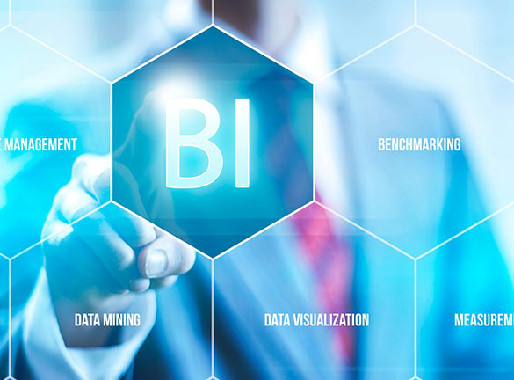
امروزه، مدیران صنایع و سازمان‌ها بیش از پیش نیازمند توانمندی تصمیم‌گیری سریع، دقیق و هوشمندانه برای حفظ بقای سازمان در بازار رقابتی هستند. برای دستیابی به این مهم ابزارهای بسیاری مورد نیاز است تا در کمترین زمان و با روشی ساده، امکان پایش وضعیت کسب و کار و تحلیل آن جهت پی بردن به علل نوسان شاخص‌های اصلی را فراهم نماید.
این در حالی است که همزمان با توسعه چشم‌گیر راهکارهای Enterprise نظیر ERPها و CRMها و ایجاد کانال های ارتباطی نوین مانند وب‌سایت‌ها و شبکه‌های اجتماعی، سازمان‌ها با حجم فزاینده‌ای از داده‌های مختلف با پراکندگی جغرافیایی زیاد روبرو هستند و جمع‌آوری، پالایش و استخراج اطلاعات معنادار از این انبوه داده‌ها و تحلیل این اطلاعات و دستیابی به دانش تصمیم‌ ساز، تبدیل به یک چالش جدی برای تصمیم‌گیران و تحلیل‌گران کسب و کار‌ها شده است.
تحلیل صحیح و سریع داده‌ها، تاثیر انکارناپذیری در عرصه رقابت بنگاه‌ها و موسسات تجاری چه در سطح داخلی و چه در عرصه بین‌المللی دارد. راهکارهای هوش تجاری و داشبورد مدیریت پاسخی کارآمد و آزموده شده به این نیاز جدی هستند. این راهکارها انبوه اطلاعات سیستم‌های عملیاتی سازمان را در ساختاری تجمیعی، خلاصه شده، تحلیلی و مناسب برای نیازهای اطلاعاتی مدیران و تحلیل‌گران کسب و کار آماده می‌کنند تا گزارش‌گیری، ساخت نمایه های گرافیکی و امکانات تجزیه و تحلیل اطلاعات را در محیط کاربری ساده و کاربردی امکان‌پذیر کنند.
تیم هوش تجاری این شرکت متشکل از تعدادی از بهترین دانش آموختگان دانشگاه های داخلی و خارجی با تجارت ملی و بین المللی در این حوزه می تواند ضمن ارایه بهترین راهکارها متناسب با نیازهای بخش های مختلف صنایع، راه پرفراز و نشیب ایجاد و بهره برداری از چنین سامانه هایی را به تجربه ای ارزشمند، کارآمد و ارزش افزار برای مشتریان شرکت تبدیل نماید. تخصص های تیم BI و داشبورد مدیریت مشتمل و نه محدود به موارد ذیل می باشد:
• Data warehouse Architecture
• Business Intelligence Concepts and criteria
• ETL Design and Development
• Enterprise information management
• Data analysis
• Data Migration and Integration
• DB design: Logical, Physical, ERD, Star Schema etc
• Relational and Dimensional Modeling
• Data Analysis and Modelling
• Data Quality measures
• Reporting Services
• Business Requirement gathering

